龜腹甲新綴第47則
李延彥
（首都師範大學文學院）
第47則：
A：合集5438（京人35）+B：合集10575（京人303）
綴合理由及説明：
A、B兩版字體都是典賓類。它們都是左前甲殘片。拼合後是基本完整的左前甲龜縫片，斷邊密合，肱胸溝和胸腹溝拼接完整，能夠拼合出“乎”字。两版现藏京都大學人文科學研究所，煩請相關人員幫助覆核實物，十分感謝！
釋文如下：
貞：乎王田。
貞：勿于父庚。 不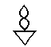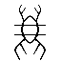
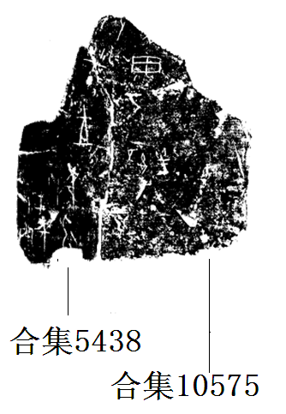

(本文得到黃天樹師的悉心指導，謹致謝忱！）

參見貝塚茂樹摹本。貝塚茂樹：《京都大學人文科學研究所藏甲骨文字·釋文》，[日本]：寫真印刷株式會，1960年，又見于《甲骨文獻集成》（第八冊）第339頁PLATE 1.，四川大學出版社，2001年。

